Учитель: Каманова Наталья Валентиновна

МБОУ ВМР "Майская средняя школа имени А.К.Панкратова"
УМК "Школа России"

Цель: описать применение образовательной технологии на учебном занятии, раскрыть деятельность учащихся по освоению предметных результатов и УУД.

Форма практической работы

Проект урока по технологии ТРКМ
Предмет: Литературное чтение (обучение грамоте)
Класс: 1
Тема урока: Без труда хлеб не родится никогда.
Звуки [х],[х`].Буквы Х,х

Цель урока | Деятельность учащихся | Описание приемов выбранной технологи | Результат
Познакомить обучающихся с буквами Х, х и особенностью звуков, которые обозначает данные буквы. | Положительный настрой на урок  Рассматривают иллюстрацию на стр.38, отвечают на вопросы учителя  Стадия вызова  Ученики вспоминают, что  им известно по изучаемому вопросу (делают  предположения), систематизирует информацию  до её изучения, задаёт  вопросы, на которые хотел бы получить ответ  Ставят задачи на урок:  Научиться слышать и отличать … Познакомиться с …  Учиться читать …  Стадия осмысления  Читают слоги с новой буквой, объясняют значение непонятных слов.  АХ МЕХ ХРУ  ОХ ХЛЕ ХОД  УХ ХЛО ХИТ  ЫХ ХРИ УХА  ИХ МОХ РАХ  Физминутка  Ищут слова в данном ряду, называют их общее значение.  Сбатонукекспекарьв  Остальные дети читают слова на стр. 39 учебника  чтение ТЕКСТА с новой буквой(оказать помощь в постановке вопросов, т.к.только учимся ставить вопросы)  Хлеб -всему голова. Когда хлеба вдоволь, работа идёт хорошо, люди живут весело.  Вырастить хлеб очень трудно. (Поясните, в чём трудность?) Нужно вспахать землю, посеять зерно. Осенью нужно убрать урожай. Потом зерно перемолоть.  Вкусно пахнет свежим хлебом в булочной. Нужно бережно относиться к хлебу!( Объясните, почему нужно бережно относиться к хлебу?)  Читают скороговорку  Хорош пирожок -внутри творожок.  Стадия Рефлексия | Повторение, актуализация знаний.  -Начнём наш урок с игры «Верите ли вы?»  -Верите ли вы, что…  _Звуки бывают гласные и согласные? (да)  _Гласные звуки не поются? (нет)  _Согласные звуки произносятся с преградой?(да)  _Согласные бывают звонкие и глухие? (да)  _Гласные а, у, ы показывают мягкость согласных звуков? (нет)  _Гласные е, ё, я, обозначают по 2 звука?(да)  _Звуки [ж] ,[ш] всегда мягкие? (нет)  _Есть буква, не имеющая звука?(да)  _Звуки мы видим и пишем.(нет)  _На письме звук обозначается буквой ? (да)  - Что мы сейчас делали в игре? (повторили)  Составление кластера  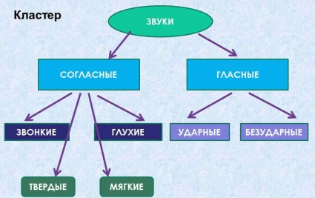  Приём "Архивариус"  Игра "Найди спрятанное слово"  Игра « Собери слово»  ИНДИВИД.ЗАДАНИЕ НА ДОСКЕ)  РАСУХИ, ШУКИС, АРАБКИН, РИГОП  (СУХАРИ, СУШКИ, БАРАНКИ,ПИРОГ)  Приём "Толстые и тонкие вопросы"  Оцените свои достижения с помощью картинок:  Зернышко-мне было очень трудно. 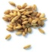  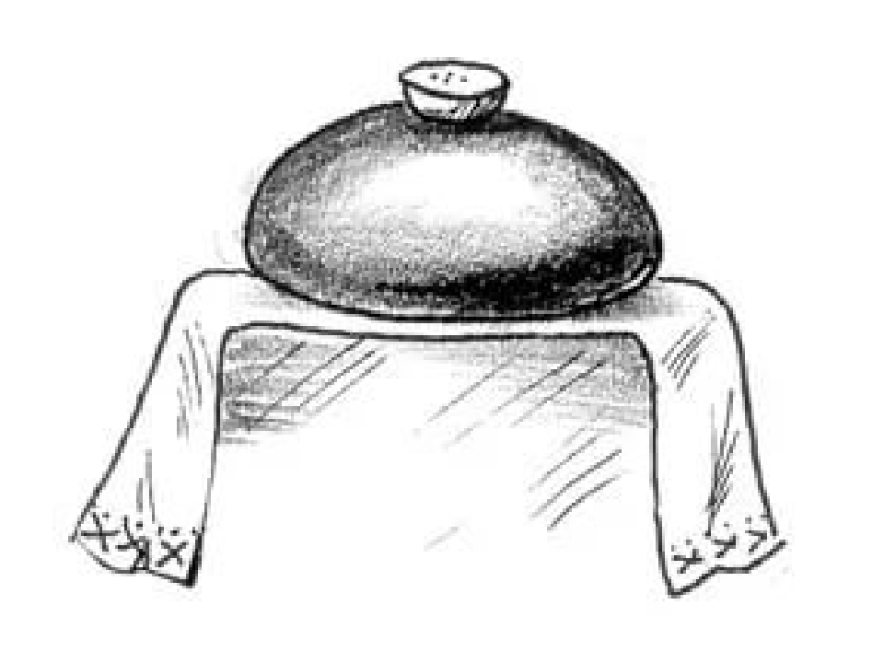  Колосок-я немного затруднялся, но в целом все понял.  Каравай хлеба – я все понял, мне было легко. | Демонстрируют  свои знания с  помощью  устной речи  Систематизируют информацию  Тренировка в чтении по слогам.  Узнают значение непонятных слов.  Развитие  мышления, умения  выделять слово из  множества  буквенных знаков.  Развитие устной  речи, мышления и  воображения.  - Закрепить навык формулирования вопросов.  - Научить культуре дискуссии, уважению к чужому мнению.  Выработка чёткого  произношения,  отработка  правильной  артикуляции.  Осмысление  пройденного на  уроке.

